**NAMA : ELVY RAHMATILLAH IMAMI**

**NIM : L200170041**

**KELAS : B**

**MODUL 2**

**KEGIATAN 1**

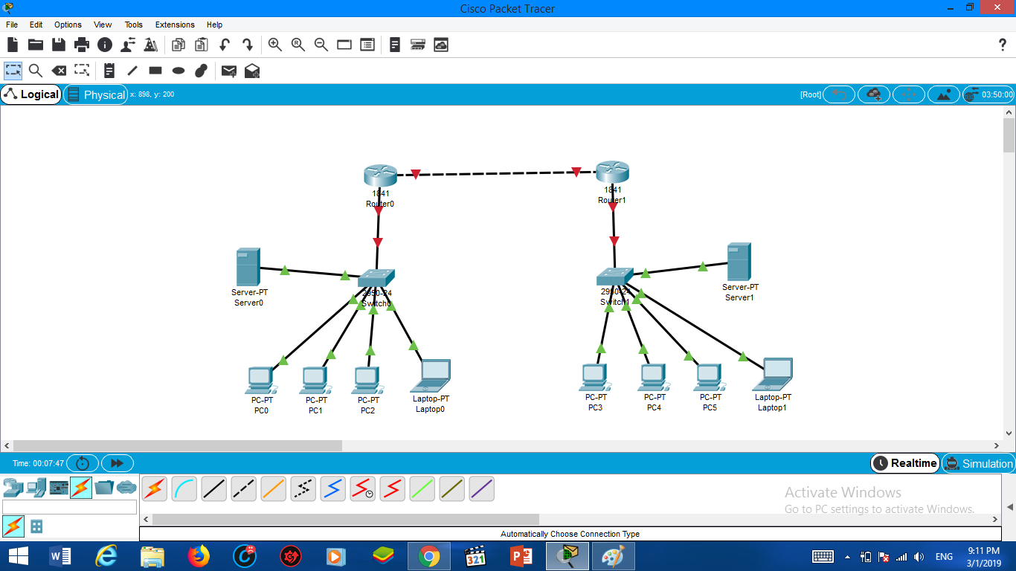

Penjelasan :

1. Pada router0 dan router1 warna indikator kabel menunjukkan warna merah karena kabel tidak terhubung atau terjadi error.
2. Pada router0 dan switch0 warna indikator kabel menunjukkan warna merah karena kabel tidak terhubung atau terjadi error.
3. Pada router0 dan switch0 serta pada router1 dan switch1 warna indikator kabel menunjukkan warna merah karena kabel tidak terhubung atau terjadi error.
4. Pada switch0 dan server0 serta pada switch1 dan server1 warna indicator kabel menunjukka warna hijau yang berarti perangkat tersebut telah terhubung.
5. Pada switch0 ke PC0, PC1, PC2, dan Laptop0 warna indikator kabel menunjukkan warna hijau yang berarti semua perangkat tersebut telah terhubung.
6. Pada switch1 ke PC3, PC4, PC5, dan Laptop1 warna indikator kabel menunjukkan warna hijau yang berarti semua perangkat tersebut telah terhubung.

**KEGIATAN 2**

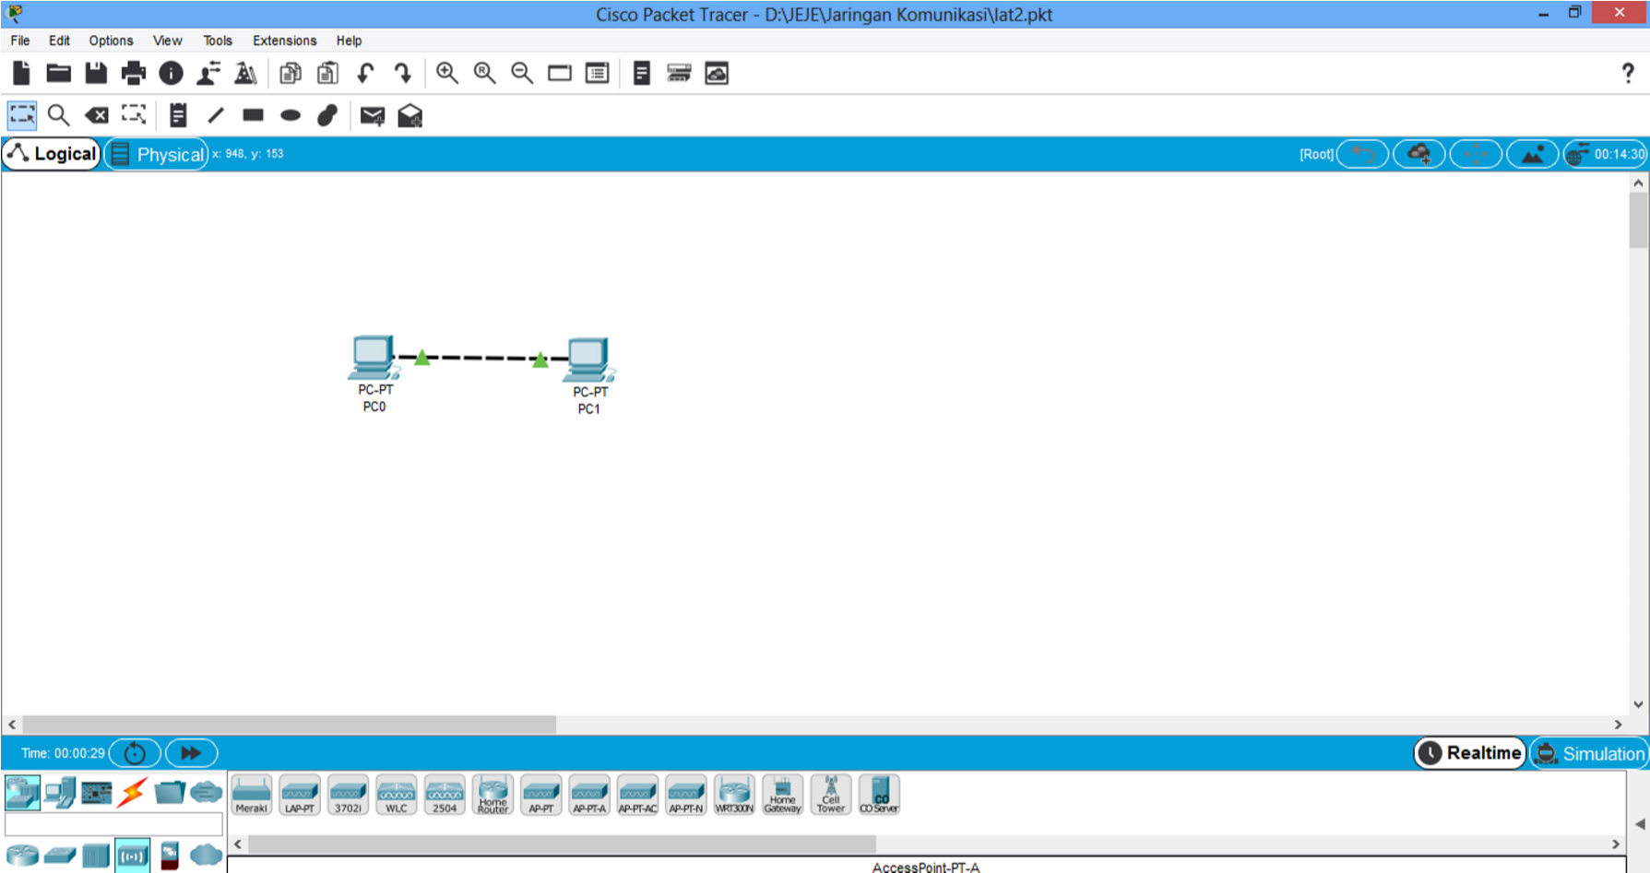

Mengubah IP addres PC0 menjadi 192.168.1.1

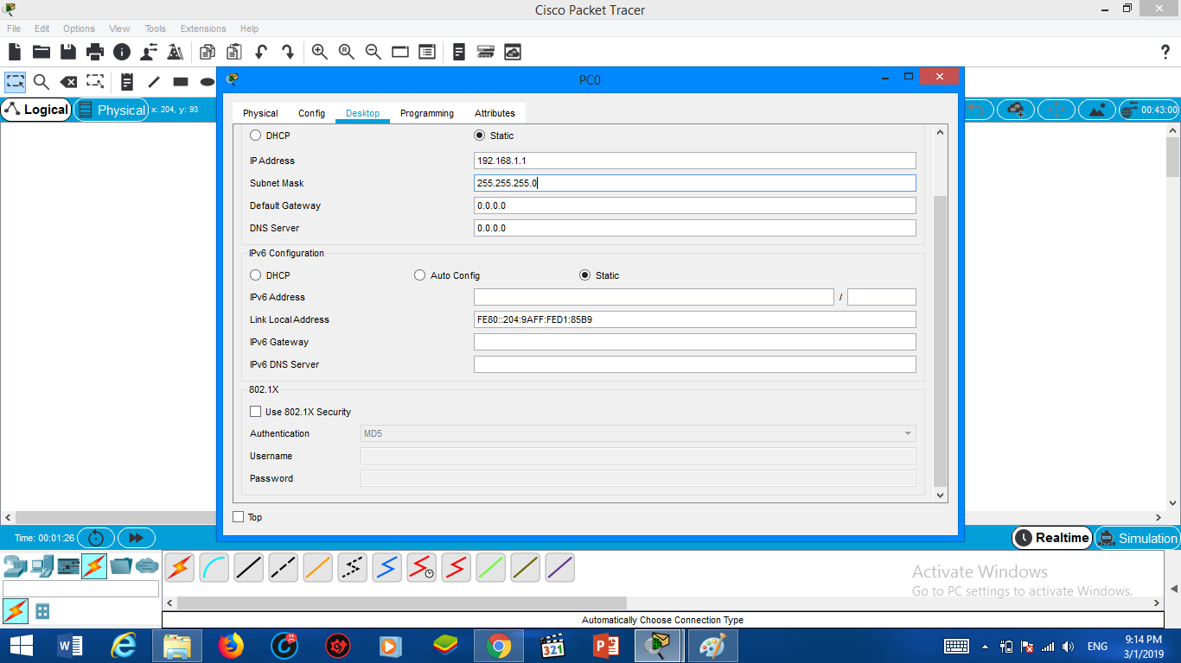

Mengubah IP addres PC1 menjadi 192.168.1.2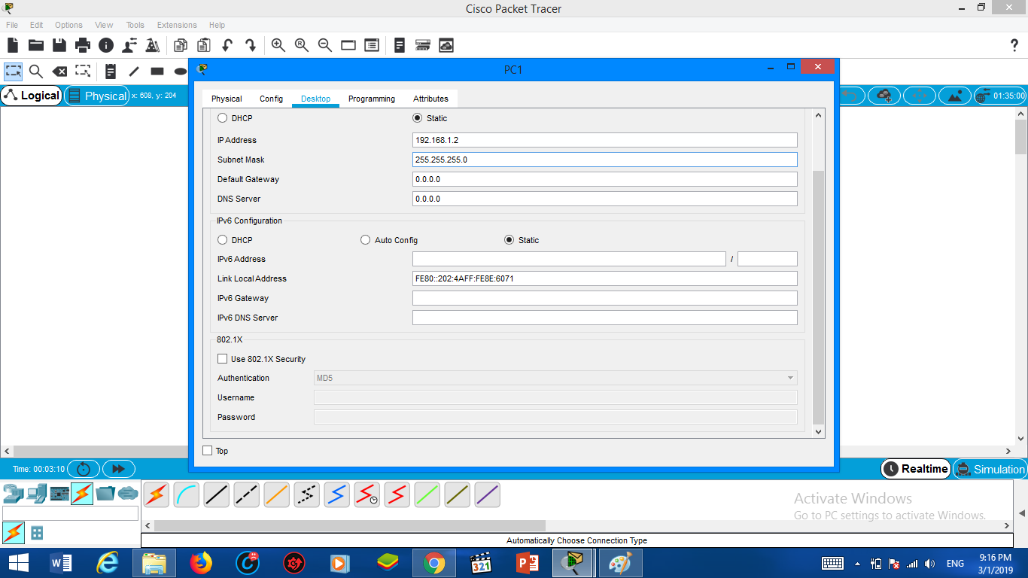

Melakukan ping pada PC0 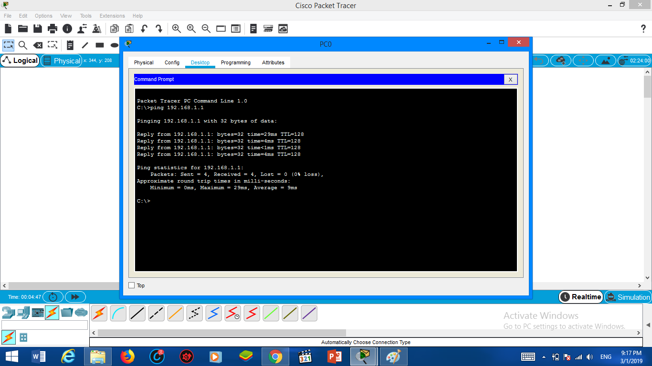

Melakukan ping pada PC1

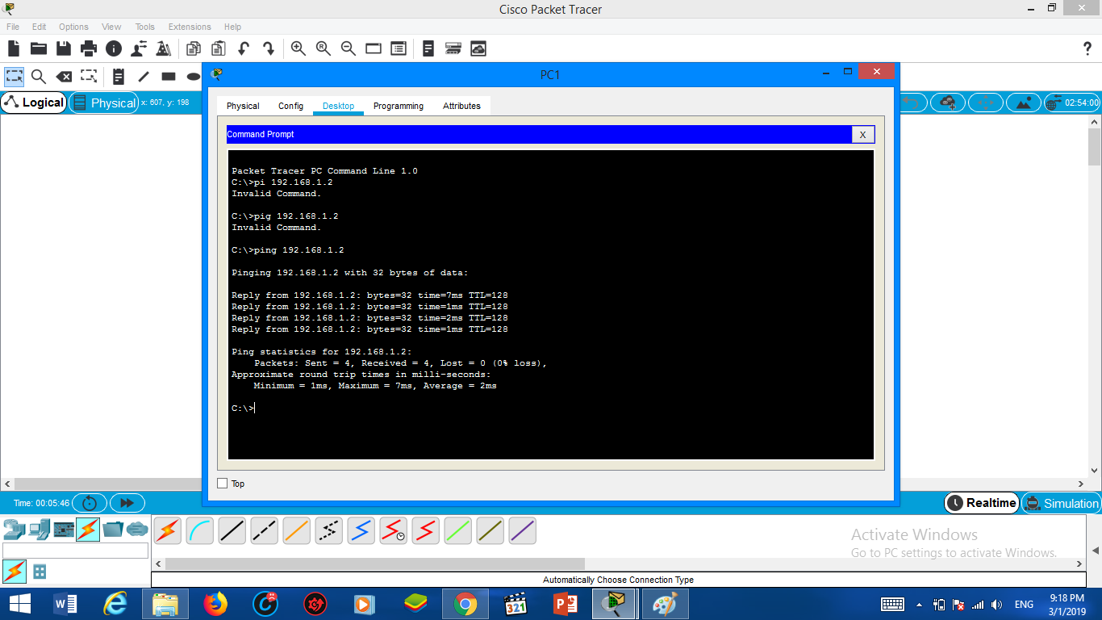

**KEGIATAN 3**

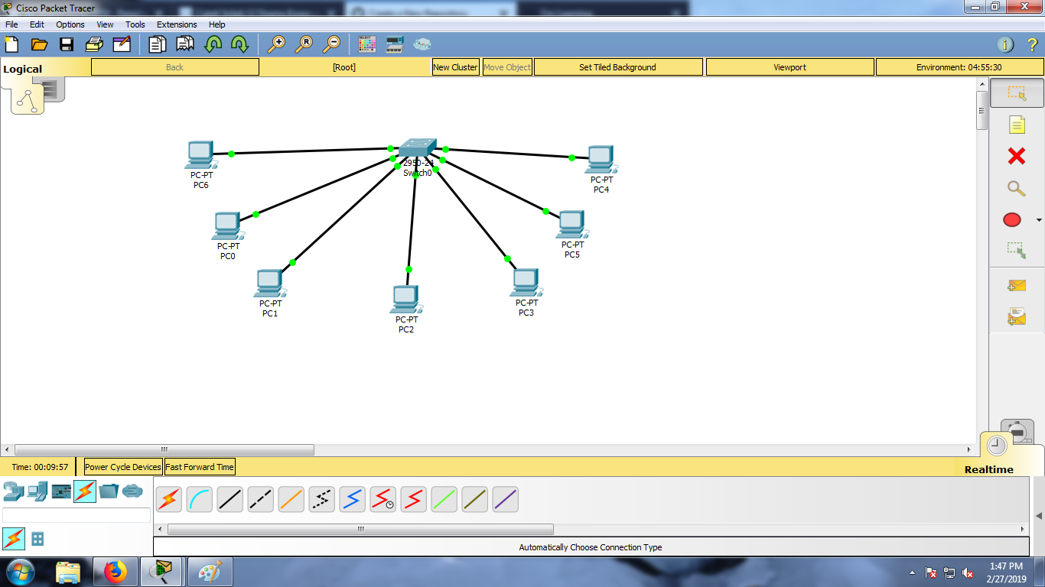

Melakukan ping antara :

1. PC0 ke PC1

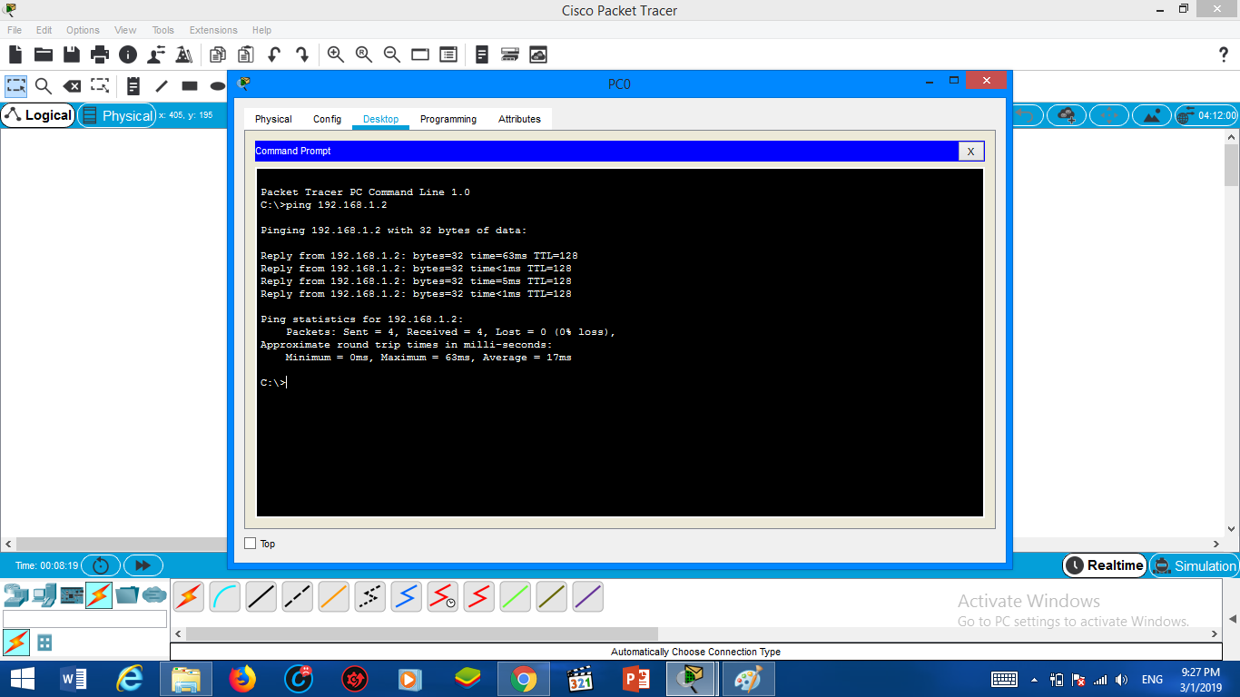

Penjelasan : Hasil ping antara PC0 ke PC1 berhasil, dikarenakan IP address PC0 dan PC1 masih satu tipe.

1. PC2 ke PC4

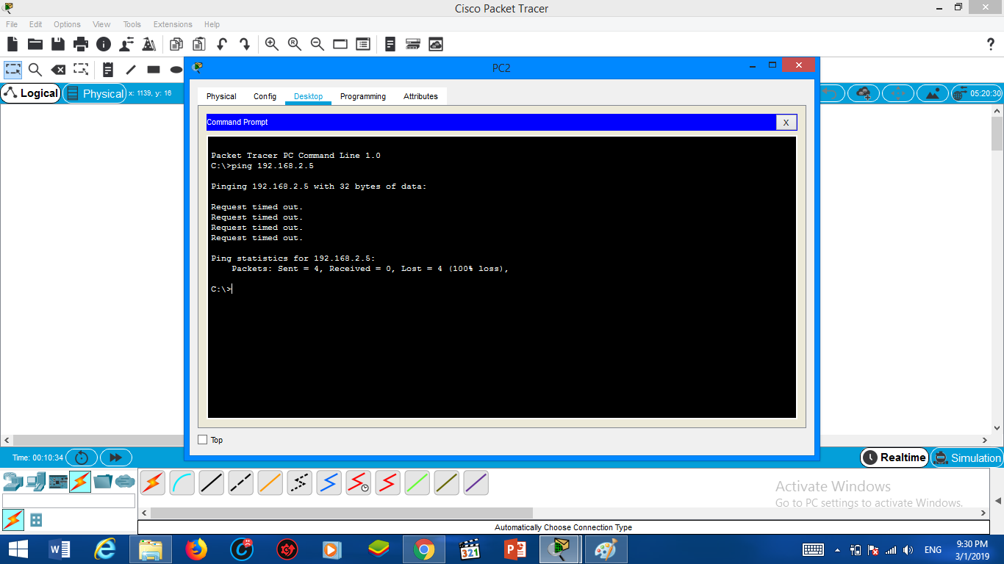

Penjelasan : Hasil ping antara PC2 ke PC4 gagal, dikarenakan IP address PC2 dan PC4 berbeda tipe.

**KEGIATAN 4**

Instalasi jaringan nirkabel (wireless) dengan 2 buah workstation dan 1 access point.

*Sebelum* :

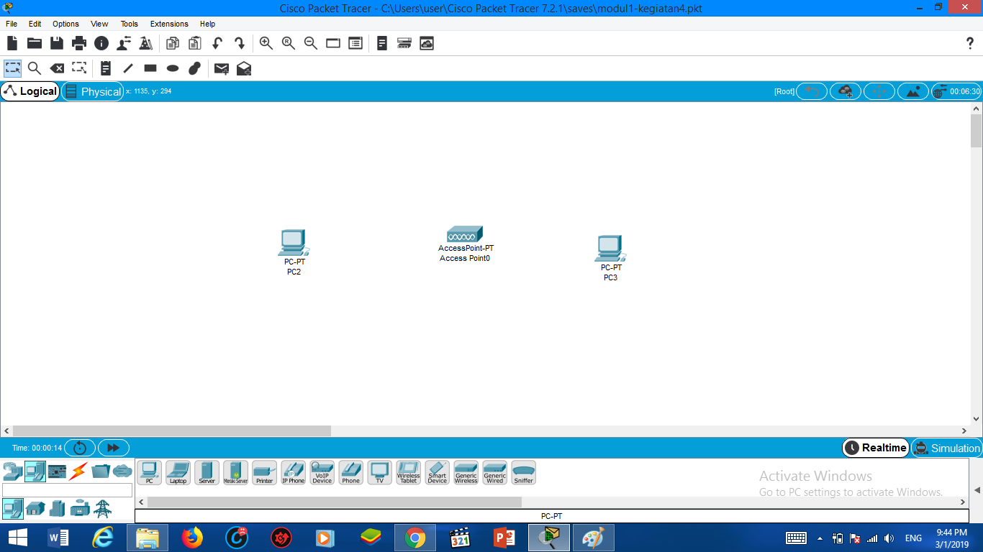

*Sesudah* :

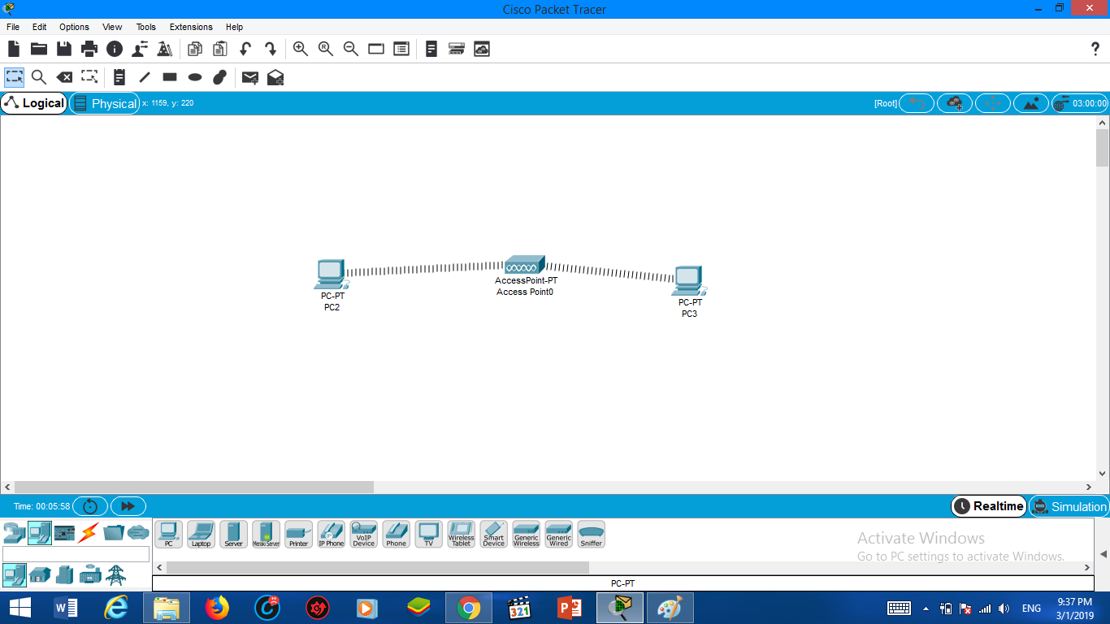

Melakukan ping antara kedua PC

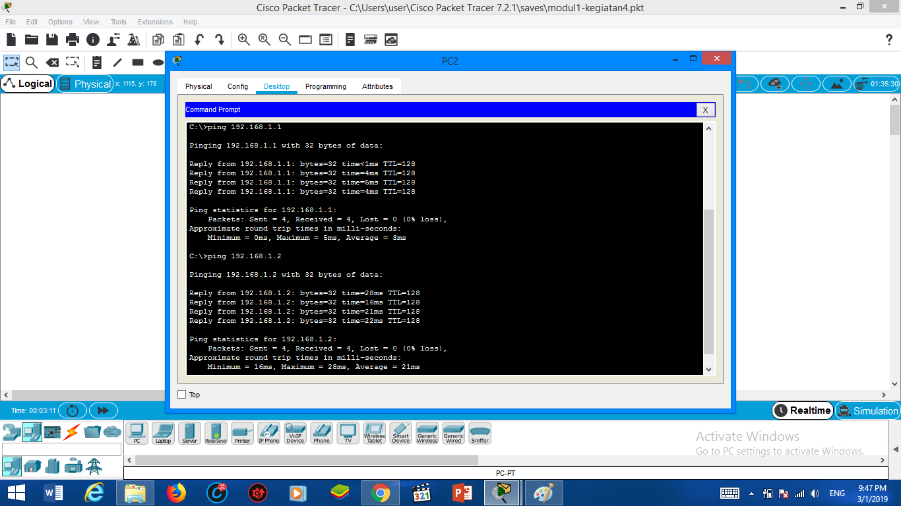

**TUGAS**

Buat rancangan jaringan yang terdiri dari 5 switch yang saling terhubung, dan terdiri dari 10pc. Dengan alamat IP Address antara 192.168.10.10 sampai 192.168.10.60.

